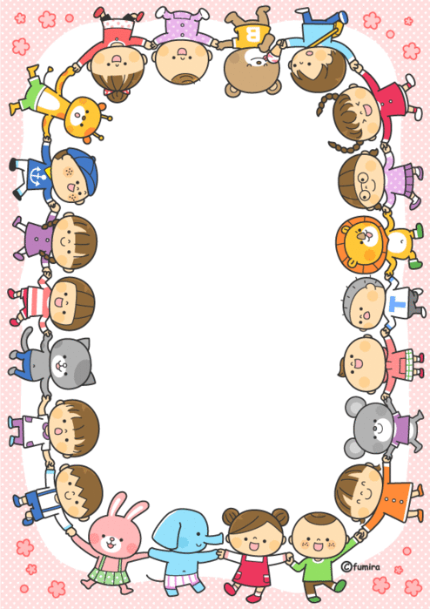

Картотека
логопедических распевок
для детей с тяжёлыми
нарушениями речи

Подготовила:
Алёна Экрамовна Рахматуллина
музыкальный руководитель

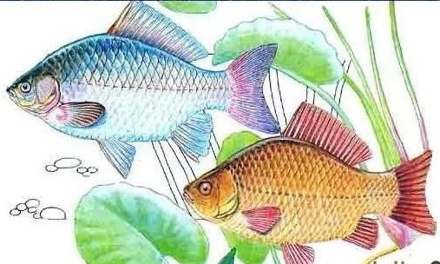
Караси
Си-си-си-си-си-си
В водоеме караси.
Ся-ся-ся-ся-ся-ся
Вот поймать бы карася.
Се-се-се-се-се-се
Карасей ловили все.
Ся-ся-ся-ся-ся-ся
Не поймали карася.

Песок

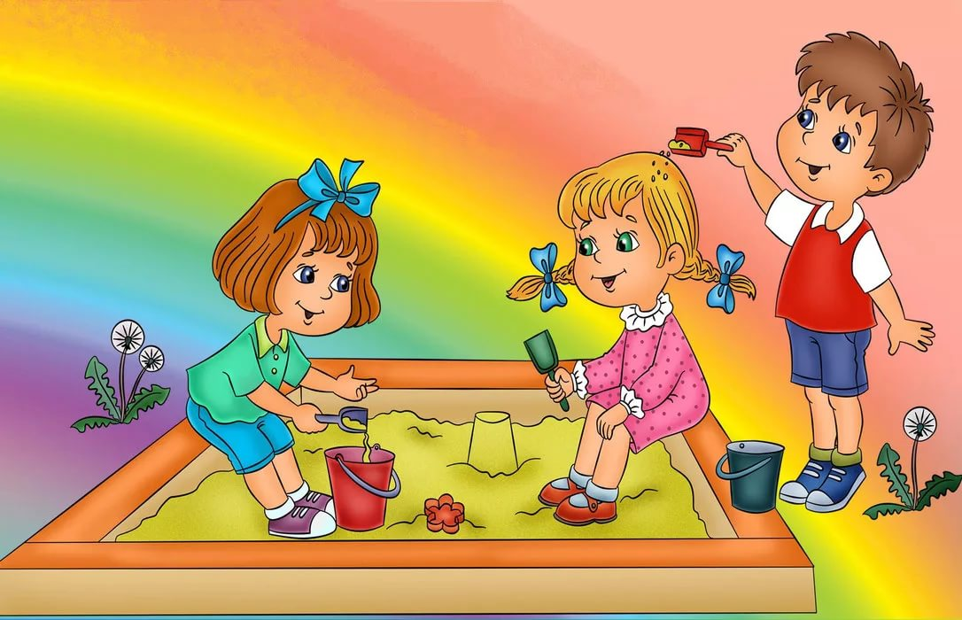
Сыпется, сыпется, сыпется, сыпется песок.
Слышится, слышится, слышится сыпучий голосок.
Ветер песню напевает: с-с-с-с-с-с
И песочек насыпает: с-с-с-с-с.
Проигрыш: с-с-с-с-с.
Проигрыш: с-с-с-с-с.
Проигрыш: с-с-с-с-с.
Проигрыш: с-с-с-с-с.
Проигрыш: с-с-с-с-с.

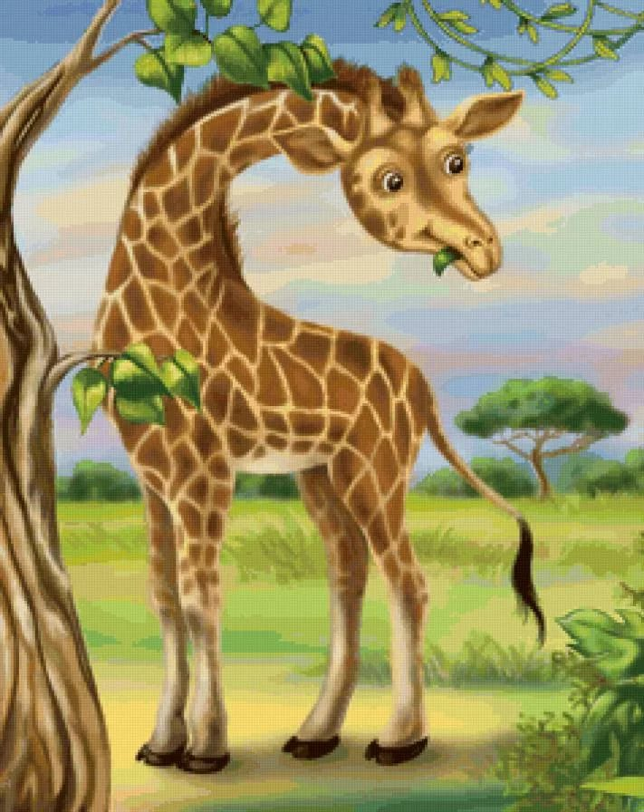
Жираф
Чтоб жираф не был простужен,
В стужу шарф жирафу нужен.
И жена жирафу вяжет
Шесть шарфов из рыжей пряжи.

Змея

Шуршит змея: ш-ш-ш-ш,
Шипит змея: ш-ш-ш-ш.
Ползет, ползет, старается:
Ш-ш-ш-ш…
Опасная ш-ш-ш-ш…
Ужасная ш-ш-ш-ш…
Пружиной извивается
Обманчив тихий шорох и покой,
Напасть она готова в миг любой.
Не принимай змеиный комплимент -
Змея тебя предаст в любой момент.

Какие бывают слова
Есть сладкое слово: конфета (медленно)
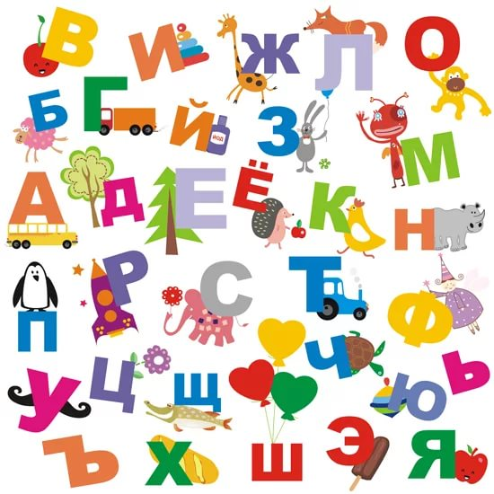
Есть быстрое слово: ракета (проговаривая речитативом)
Есть кислое слово: лимон (медленно)
Есть слово с окошком: вагон (чуть быстрее)
Есть слово колючее: ёжик,
Есть слово промокшее: ёжик.
Есть слово упрямое: цель (быстро)
Есть слово зелёное: ель.
Есть книжное слово: страница,
Есть слово лесное: синица
Есть слово весёлое: смех.

Кузнечик
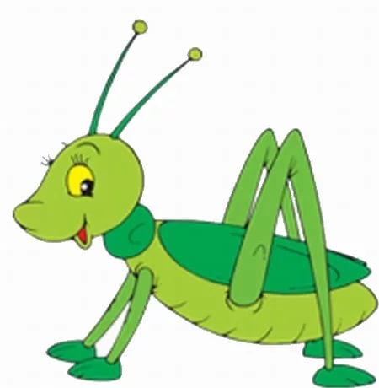
Кузнечик: цика – цика- цика- цика- цик,
Стрекочет: цика – цика- цика- цика- цик.
Он будто: цика – цика- цика- цика- цик,
Хохочет: цика – цика- цика- цика- цик.
Кузнечик: цика – цика- цика- цика- цик,
На травке: цика – цика- цика- цика- цик,
А рядом: цика – цика- цика- цика- цик,
Козявка: цика – цика - цика- цика- цик,
Кузнечик: цика – цика- цика- цика- цик,
С улыбкой:: цика – цика- цика- цика- цик,
Играет: цика – цика- цика- цика- цик,
На скрипке: цика – цика- цика- цика- цик,

Мишка
Че-че-че-че
Грязь у мишки на плече.
Чу-чу-чу-чу
Искупать его хочу.
Чи-чи-чи-чи
Тише, мишка, не ворчи.
Ча-ча-ча-ча
Ведь вода не горяча.

Музыкальная голосилка
А-а-а-а-у-у-у-у,
А-а-а-а-о-о-о-о,
А-а-а-а-и-и-и-и,
А-о-у-и-э-э-э-э

Музыкальная скороговорка ЗА
За-за-за-за-зу-зу-зу-зу
За-за-за-за-зо-зо-зо-зо
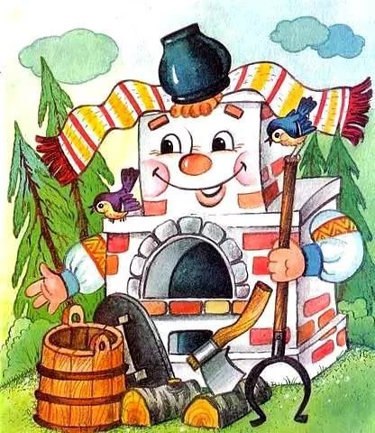
За-за-за-за-зи-зи-зи-зи
За-зо-зу-зи-зэ-зэ-зэ-зэ

Печка
Ча-ча-ча-ча
Печка очень горяча.
Чи-чи-чи-чи
Печет печка калачи.
Чу-чу-чу-чу
Будет всем по калачу.
Чо-чо-чо-чо
Будет очень горячо.

Щука
Рыба плавает без звука
Щука, щука, щука, щука.
Осторожно – это злая щука.
Щука, щука, щука.
Щука, щука, щука, щука.
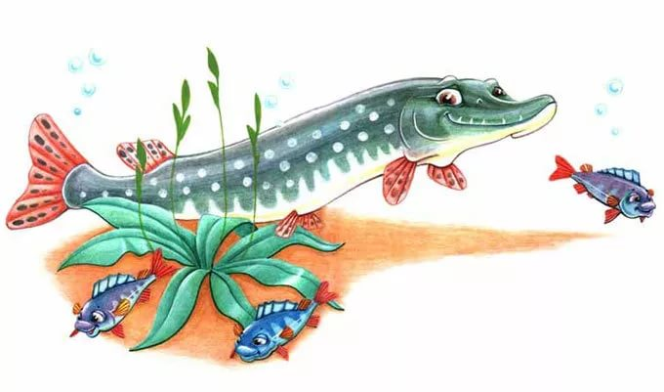
Щука, щука, щука, щука.
Ох, какая это злая щука.
Щука, щука, щука, щука.
Щука, щука, щука, щука.
Щука, щука, щука, щука
Щука, щука, щука, щука.
Щука, щука, щука, щука

Конфетки
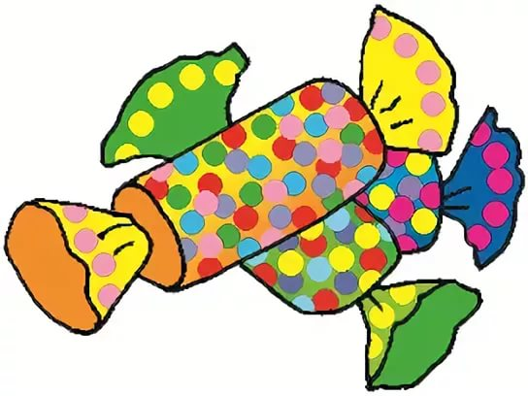
Ши-ши-ши-ши
Как конфетки хороши.
Шо-шо-шо-шо
Мойте ручки хорошо.
Шу-шу-шу-шу
Я к столу вас приглашу.
Ша-ша-ша-ша
Будем кушать не спеша

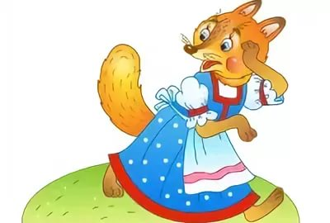

Лиса
Са-са-са-
Это хитрая лиса.
Су-су-су
И живёт она в лесу.
Сы-сы-сы
Много дела у лисы.
Со-со-со
Она крутит колесо.

Зелёная песенка

В зеленом, в зелёном, в зелёном лесу
Зелёный листок, как флажок, я несу.
Зелёная шишка под ёлкой лежит,
Зелёная музыка где – то звучит.
Зелёный кузнечик в зелёной стране
Играет зелёную песенку мне.

Жуки
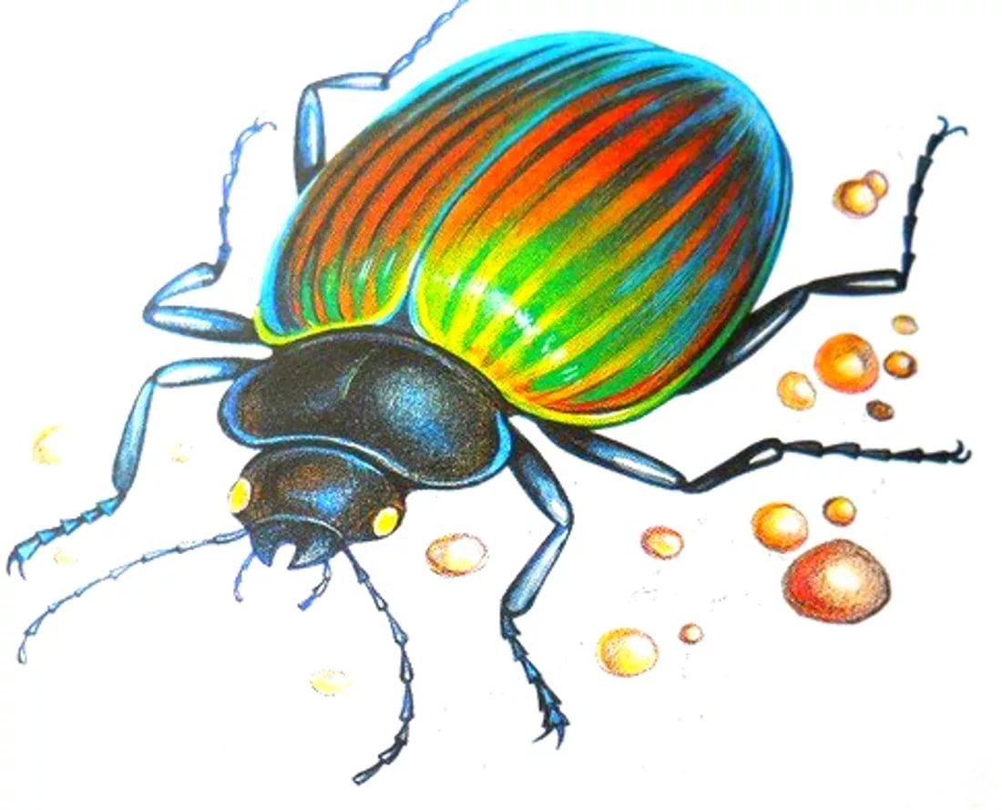
Мы жуки, мы жуки,
Мы живем у реки
Жу-жу-жу-жу-жу – у - у.
Мы летаем и жужжим,
Соблюдаем свой режим
Жу-жу-жу-жу-жу – у - у.
Мы жуки, мы жуки,
Мы живем у реки
Жу-жу-жу-жу-жу – у - у.
Мы летаем и жужжим,
Соблюдаем свой режим
Жу-жу-жу-жу-жу – у - у.

Гуси га-га

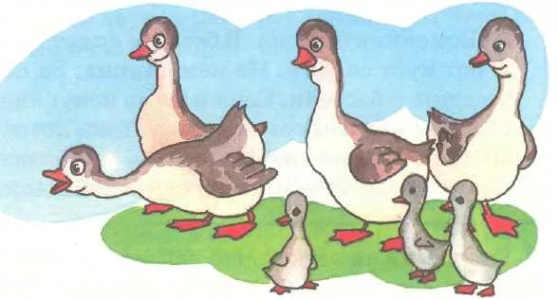
Гуси медленно идут,
Вперевалочку бредут.
Гуси га-га-га
Гогочут,
Будто весело хохочут.
Га-га-га-
Га-га-га
С перепонками нога.

Гора
Ра-ра-ра-ра
Вот высокая гора.
Ры-ры-ры-ры
За горою комары.
Ро-ро-ро-ро
Потерял петух перо.
Ру-ру-ру-ру
А барсук унёс в нору.

Заяц

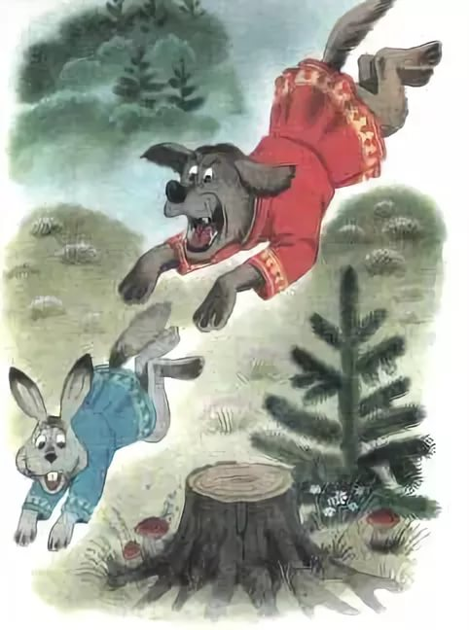
Я серенький зайчишка,
Трусишка ой-ой-ой.
Скачу, скачу вприпрыжку,
Спешу, спешу домой.
Ой-ой-ой - ой-ой-ой– 4 раза

За мною волк погнался,
От злости весь дрожа.
Но я не испугался,
А взял да убежал.
Ой-ой-ой - ой-ой-ой – 4 раза

Теперь гулять без папы,
Без мамы не пойду,
А то однажды в лапы
Я т к волку попаду.
Ой-ой-ой - ой-ой-ой – 4 раза
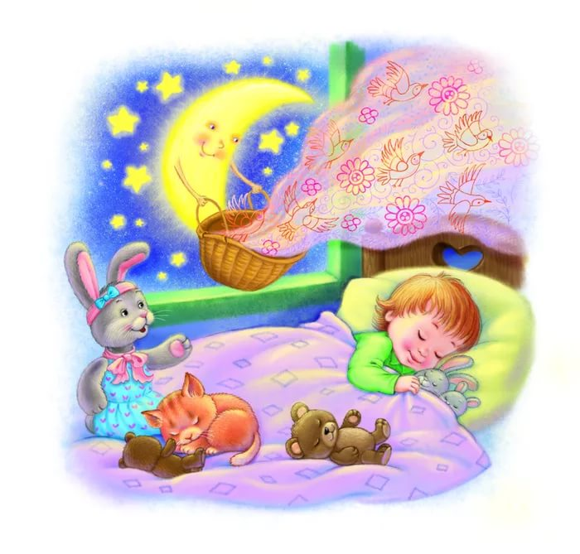
Колыбельная (Ю)
Ё, ю, ю,
Колыбельную пою.
Ю, ю, ю
Колыбельную пою.
Баюшки – баю
Деточке пою.

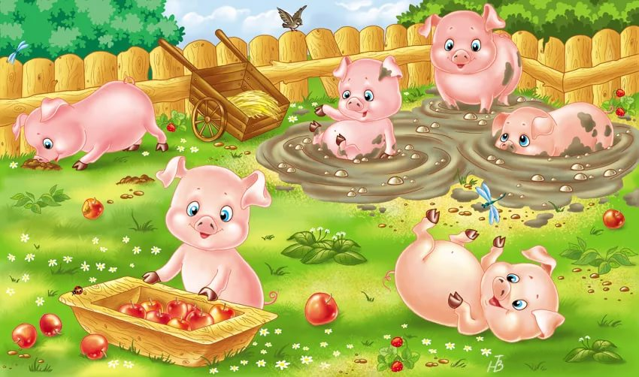
Поросята (ля, лю)
Этот толстый поросёнок
Целый день хвостом вилял.
Этот толстый поросёнок
Спинку об забор чесал.
Ля-ля-ля-ля-лю-лю-лю
Поросяток я люблю.

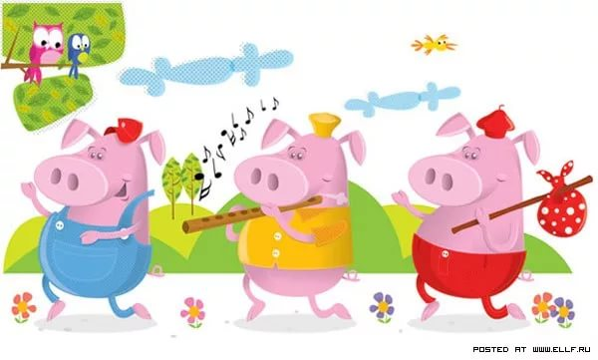
Этот толстый поросёнок
Носом землю ковырял.
Этот толстый поросёнок
Что-то сам нарисовал.
Ля-ля-ля-ля-лю-лю-лю
Поросяток я люблю.

Этот толстый поросёнок
Лежебока и нахал.
Захотел спать в серединке
И всех братьев растолкал.

Игра

Эс, ас, ас, ас,
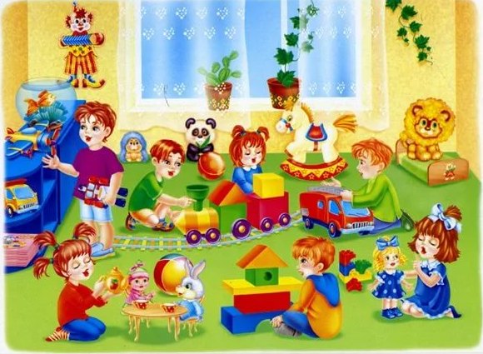
Ах, как весело у нас!
Ус, ус, ус, ус
Выбирай игру на вкус!
Оз, оз, оз, оз,
Мчится быстрый паровоз!
Ис, ис, ис, ис
А теперь поем на «бис»!

